Al tomar decisiones correctas
Tú serás para siempre feliz
Cuanto enseña Jesús yo lo aprendo
Así es como se debe vivir
Escojamos lo correcto
Debo al Señor seguir
Es por el Evangelio que aprendo a orar 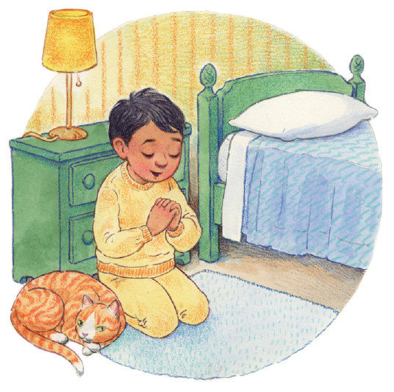
Tener fe y a ser fiel
Y yo sé que si soy obediente
Muy feliz para siempre seré

